**PROYECTO TRANSVERSAL**

**FIN EN MENTE**

Reconocer la importancia del autocuidado en tiempos de pandemia, como elemento esencial para la convivencia en casa y en la institución educativa.

1. **RESPONDAMOS LAS SIGUIENTES PREGUNTAS ANTES DE INICIAR CON LA CONFERENCIA**

¿Qué significa para ustedes el autocuidado

Cuando hablamos de autocuidado a ¿qué hacemos referencia?

Digamos palabras que se relacionen con autocuidado

**2. CHARLA SOBRE EL AUTOCUIDADO EN TIEMPOS DE PANDEMIA**

**3. ACTIVIDADES**

**A. UNA LA GRÁFICA CON EL TEXTO CORRESPONDIENTE**



SI TENGO GRIPA NO VOY AL COLEGIO

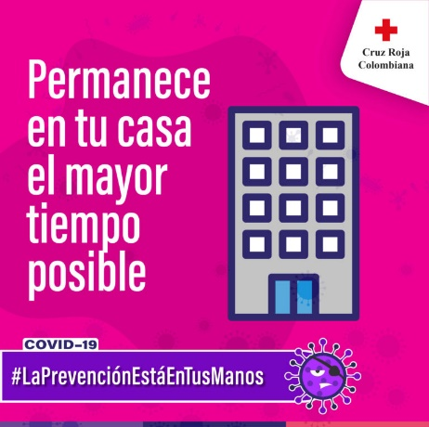

TRATO DE PERMANECER EN CASA EL MAYOR TIMEPO POSIBLE

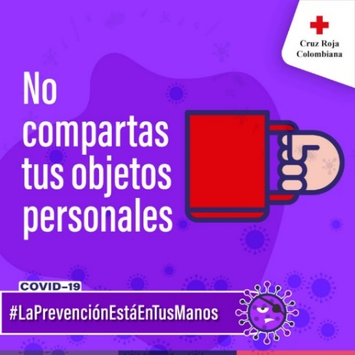

NO COMPARTO OBJETOS PERSONALES

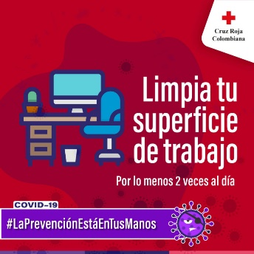

LIMPIO LA SUPERFICIE DE TRABAJO

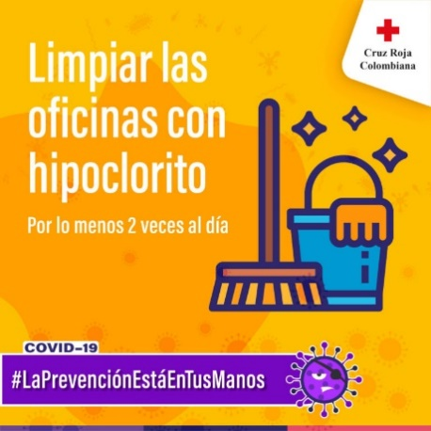

DESINFECTO OBJETOS DE USO FRECUENTE

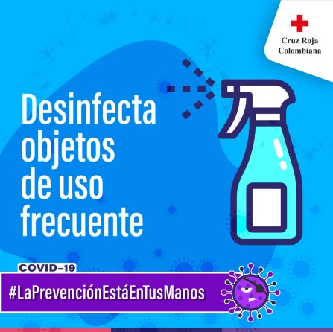

LIMPIO EL ESPACIO CON HIPOCLORTIO

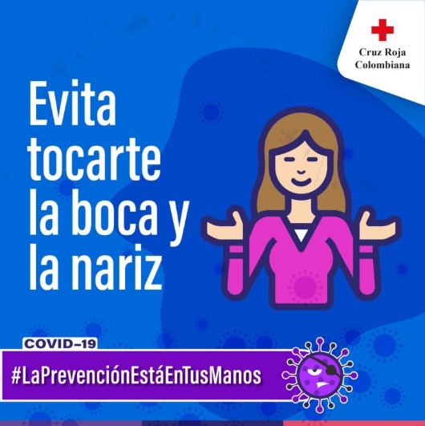

EVITO TOCARME LA BOCA Y LA NARIZ

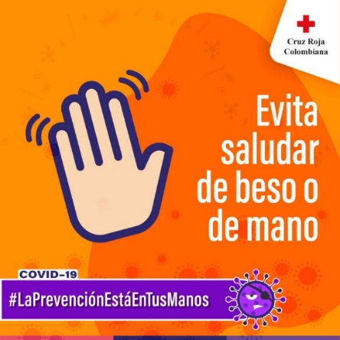

EVITO SALUDAR DE BESO O MANO

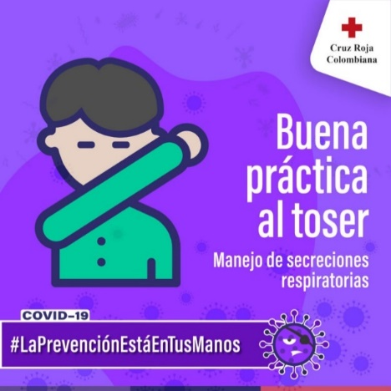

BUENA PRACTICA AL TOSER

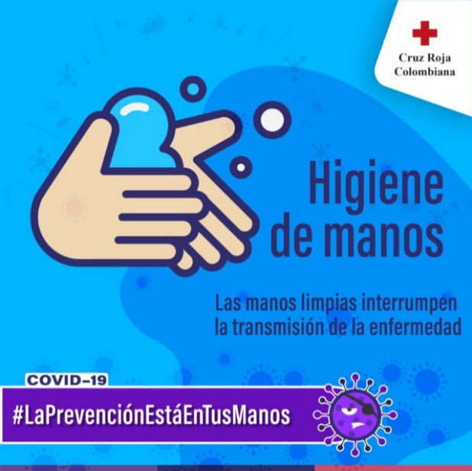

HIGIENE DE MANOS

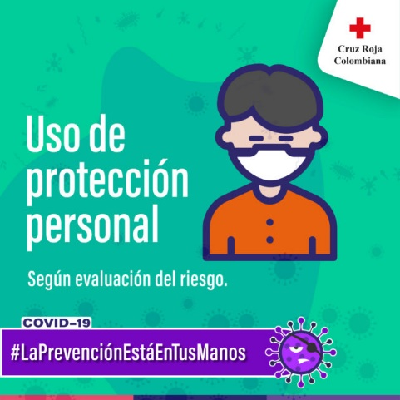

USO DE PROTECCIÒN PERSONAL

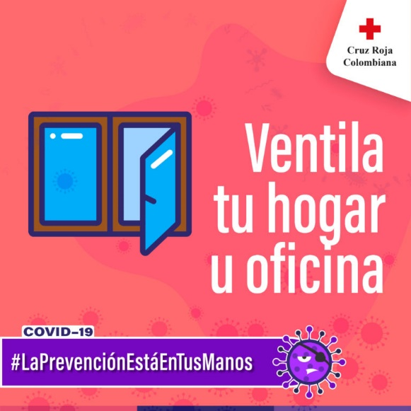

VENTILA TU HOGAR

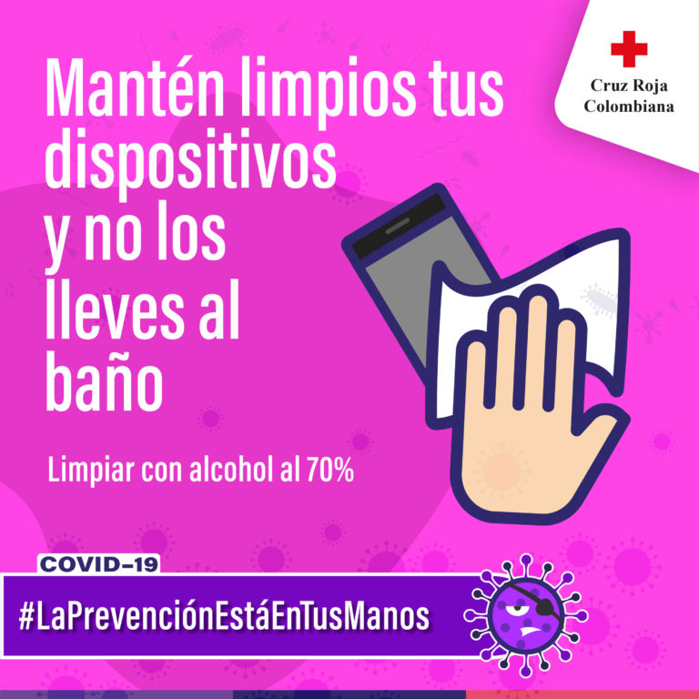

MANTEN LIMPIOS LOS DISPOTITIVOS Y NO LOS LLEVES AL BAÑO

**NOTA:** Imágenes fueron tomadas de #LaPrevenciónEstaEnTusManos Cruz Roja Colombiana

**B. TENIENDO EN CUENTA LAS SIGUIENTES PALABRAS, ELABORE UN TEXTO CORTO RELACIONADO CON EL AUTOCUIDADO.**

Autorresponsabilidad

Aspectos personales

Conocimientos

Voluntad

Actitudes

Valores

Motivación

***El autocuidado es muy importante en estos tiempos, también autorresponsabilidad ya que debemos tener la motivación de adquirir todos los conocimientos sobre lo que trata la situación mundial y todos los aspectos personales en los cuales nos vemos inmersos cada día. Debemos tener muy buena actitud y motivación para cuidarnos nosotros mismos y así con mucha voluntad de cuidar a los demás en nuestro entorno. Siempre respetando nuestra vida e integridad y respetando los valores que tiene la vida y la salud de nuestros prójimos.***

***C.*** ***A TRAVÉS DE GRÁFICOS REPRESENTE CINCO HÁBITOS SALUDABLES QUE TENGA***



***Buena alimentación***

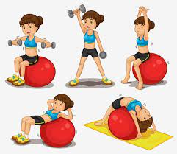

***Hacer deporte***



***Dormir bien***

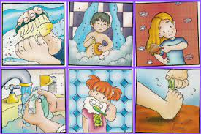

***Aseo personal***



***Beber mucha agua***

***D. ESCRIBA CINCO COSAS POSITIVAS QUE HAYA VIVIDO DURANTE LA PANDEMIA***

1. ***Pasar tiempo en familia***
2. ***Ya el medio ambiente no esta tan contaminado como antes***
3. ***La importancia de cuidarnos en nuestra alimentación***
4. ***Los ríos no están contaminados***
5. ***Comprendimos que la limpieza de nuestro hogar es fundamental para nuestra salud***

***E. QUE RECOMENDARIA A SUS COMPAÑEROS DE SALÓN, PARA PROMOVER EL AUTOCUIDADO***

* ***Cuando salgan a la calle usar tapabocas***
* ***Lavarse las manos constantemente***
* ***Mantener nuestra casa limpia***
* ***Desinfectarnos cuando llegamos a casa***